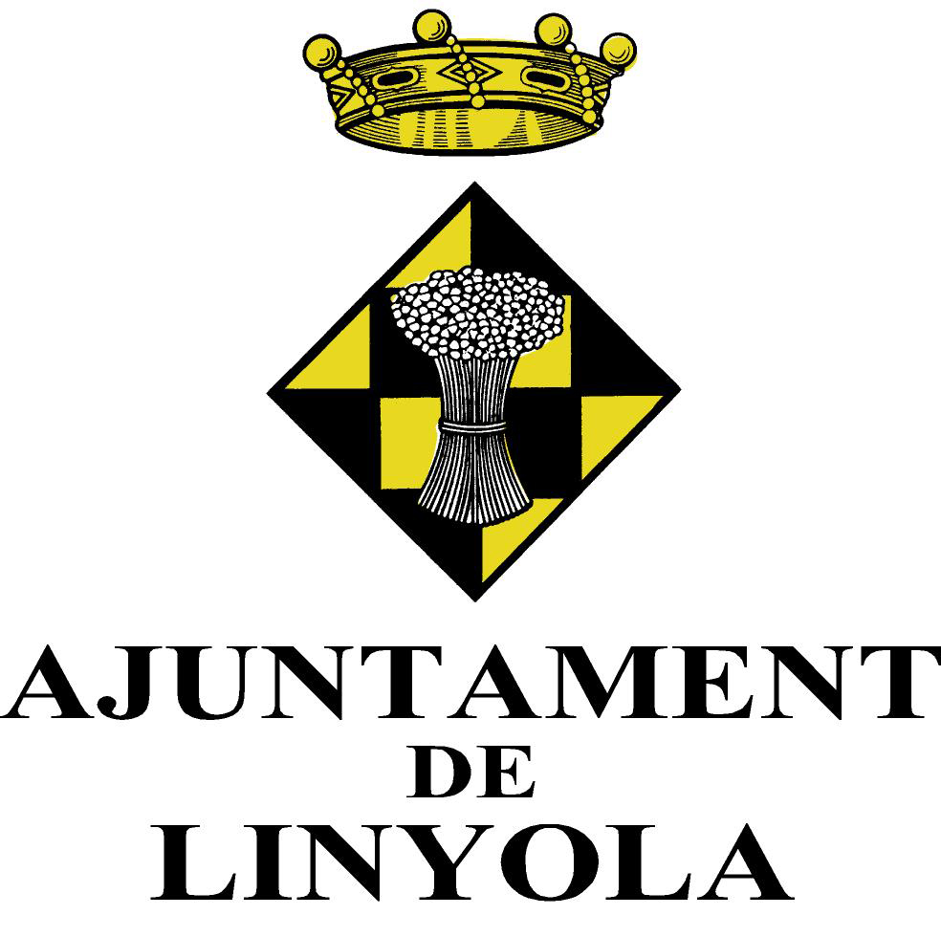

SOL·LICITUD BONIFICACIÓ DEL 75% DE L’IMPOST DE VEHICLES DE TRACCIÓ MECÀNICA (IVTM)

VEHICLES ELÈCTRICS

DADES DEL SOL·LICITANT
Nom i cognoms |  | DNI
Adreça |  | Telèfon
Població |  | CP

FETS I RAONS
Com a titular del/s vehicle/s relacionat/s a continuació:
MATRÍCULA | MARCA I MODEL | DATA MATRICULACIÓ

EXPOSO:
Atès que l’ordenança fiscal de l’Impost sobre vehicles de tracció mecànic en el seu article 4.2 s’estableixen bonificacions del 75% de la quota tributària de l’impost als titulars del vehicles següents:
Vehicles que en funció de la classe de carburant utilitzat i característiques del motor, segons la seva incidència en el medi ambient, siguin vehicles elèctrics.

SOL·LICITA
Li sigui concedida la exempció en l’IVTM, respecte al més amunt ressenyat i d’acord amb el que disposa l’Ordenança fiscal de l’Impost sobre vehicles de tracció mecànica del municipi de Linyola, prèvia presentació de la documentació que es requereix en el dors d’aquest imprès.

Linyola, d de

Signatura

Per poder gaudir d’aquesta exempció presento davant d’aquest Ajuntament la següent documentació

- VEHICLES ELÈCTRICS
Els titulars dels vehicles poden gaudir de la bonificació prèvia presentació de la següent documentació:

  - Sol·licitud de la bonificació amb indicació de les dades i característiques del vehicle.
  - Documentació tècnica del vehicle en que s’acreditin el compliment de les condicions indicades.

Els beneficis fiscals sol·licitats amb posterioritat a la meritació de l’impost tindran efectes des del període impositiu següent a aquell que què se sol·liciti, sense que puguin tenir caràcter retroactiu.

En virtut de la normativa de Protecció de Dades de Caràcter Personal, per la present autoritza a que les dades personals facilitades siguin incorporades en un fitxer denominat “EXPEDIENTS” responsabilitat de AJUNTAMENT DE LINYOLA , i seu social a Carrer Major 7 , 25240 Linyola (LLEIDA)
La finalitat d’aquest tractament és la de gestionar la seva petició i els serveis oferts. Aquestes dades no seran transmeses a terceres persones i seran conservades sempre que sigui imprescindible o legítim per la finalitat que es van captar.
En qualsevol cas podrà indicar la revocació del consentiment atorgat, així com exercitar els drets d’accés, rectificació o supressió, la limitació del tractament o oposar-se, així com el dret a la portabilitat de les dades. Aquestes peticions caldrà que es faci l´AJUNTAMENT DE LINYOLA. O bé per correu electrònic a: dpo@ajuntamentdelinyola.cat
S’informa que també pot presentar una reclamació, si així ho considera, davant Autoritat Catalana de Protecció de Dades.

Ajuntament de Linyola • c/ major, n. 7• 25240 • linyola
Telèfon: 973575019 • Fax: 973714333
info@ajuntamentdelinyola.cat

